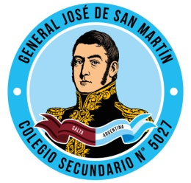
Col. Sec. Nº 5027 “GRAL. JOSÉ DE SAN MARTÍN”
Central: Avda. Líbano Nº 850 – Tel.4231848 Anexo: Avda. Independencia y Lanceros S/N – Tel.4960618- 4954651
Web: www.colsanmartin.com.ar Correo: colsanmartin5027@gmail.com

Materia: HISTORIA

Curso: 2° AÑO División: 1ra
Turno: tarde
Fecha de presentación: DEL 10 AL 12 De Febrero.
Fecha de Coloquio- Defensa oral: del 17 al 23 de Febrero del 2021
Profesora: Gallo Lidia
lidiamercedes70@hotmail.com

TRABAJO DE RECUPERACIÓN – FEBRERO 2021

Objetivos:
- Conocer las Características más importantes de los inicios de la Edad Moderna.
- Inferir en las variables de análisis de distintos procesos históricos de la Edad Moderna, en Europa y en América.
- Elaborar comparaciones entre diferentes realidades sociales y, emitir un juicio propio entre el pasado vivido y el presente.

Actividades:

- Hacer una lectura comprensiva del siguiente texto:
Durante el siglo XIV Europa se vio asolada por una serie de guerras, epidemias y hambres que provocaron una profunda crisis. Sin embargo, a mediados del siglo siguiente, las poblaciones se recuperaron y los grandes estados europeos se fortalecieron, iniciando su expansión hacia otros continentes.El crecimiento económico y demográfico que se había producido en los siglos XII y XIII quedó drásticamente frenado por la crisis, cuyas causas fueron:

- Las calamidades naturales: el exceso de lluvias, con las consiguientes inundaciones, y la reducción de las horas de sol, perjudicaron a los cultivos. La sucesión de malas cosechas redujo la cantidad de alimentos disponibles y la población padeció hambre y desnutrición.

- La peste negra: la epidemia llegó a Europa en 1348, transmitida por las ratas que viajaban en los barcos procedentes de Oriente, y sobre una población debilitada por el hambre resultó devastadora. Nuevos brotes de la epidemia se sucedieron posteriormente, de manera que, entre 1300 y 1400, Europa pasó de setenta y tres millones de habitantes a tener sólo cuarenta y cinco.

- Las guerras: los ataques de mongoles y turcos en el Este y, sobre todo, la guerra de los Cien Años (1337-1453), que enfrentó a Francia e Inglaterra y afectó también a España y los Países Bajos. Además, se sucedieron los conflictos entre los numerosos estados alemanes y entre las ciudades italianas.
- Formación de los grandes estados europeos:
- En Alemania, los emperadores vieron limitada su autoridad al ámbito germano, si bien el territorio permaneció dividido en múltiples estados. El poder imperial terminó quedando adscrito a la Casa de Luxemburgo y, después, a la de Habsburgo.
- La guerra de los Cien Años se inició como consecuencia de la muerte sin heredero de Carlos IV de Francia (1322-1328). Los barones franceses eligieron como sucesor a Felipe de Valois (1328-1350), que no fue aceptado por Eduardo III de Inglaterra (1327-1377), vasallo del rey francés por los territorios que poseía en Francia.
- La primera fase de la guerra fue desastrosa para Francia, que además sufrió una serie de rebeliones populares y enfrentamientos civiles. Juana de Arco (1412-1431) encarnó el sentimiento popular francés en contra de la dominación inglesa.
- En el reinado de Carlos VII (1422- 1461), los franceses expulsaron a los ingleses de casi todo el continente, con la excepción de Calais.
- En Inglaterra estalló a continuación la guerra de las Dos Rosas (1455- 1485), entre las casas de Lancaster (rosa roja) y York (rosa blanca). El conflicto concluyó cuando Enrique VII (1485-1509), heredero de ambas casas, ascendió al trono fundando la dinastía Tudor.
- En el este de Europa se produjo la caída de Constantinopla en manos de los turcos otomanos (1453), lo que puso fin al Imperio bizantino. La herencia ortodoxa y bizantina fue recogida por el príncipe de Moscú, Iván III el Grande (1462-1505).

La expansión ultramarina:
La conquista de Constantinopla por los turcos en 1453 interrumpió la ruta terrestre hacia Oriente, lo que obligó a los comerciantes europeos a buscar nuevas rutas que alcanzaran por mar las tierras de las preciadas especias.
Los primeros grandes navegantes fueron los portugueses, protegidos por sus reyes y por el príncipe Enrique el Navegante (1394-1460). En la empresa descubridora contaron con adelantos técnicos como la carabela (un tipo de embarcación adecuado para la navegación atlántica), la brújula, el astrolabio, los atlas y los portulanos (colecciones de planos de puertos).
También se embarcaron en ésta aventura marítima los reyes de España y, el primer navegante qué se destacó, representando a dicha corona, fue Cristóbal Colón, de origen veneciano y uno de los grandes protagonistas del Descubrimiento de América el 12 de Octubre de 1492.
- Responder las siguientes preguntas:
- ¿Cuáles fueron las causas o motivos que provocó la Crisis del Siglo XIV, la cual generó el Fin de La Edad Media?. Explicarlas.
- ¿ Qué países de Europa se mencionan en el Texto? y, entre cuáles de ellos hubo guerras?.
- ¿Quiénes fueron los primeros navegantes europeos que se expandieron a tierras lejanas?, y qué adelantos, elementos hicieron posible la expansión marítima?

- Buscar información sobre la peste negra del año 1348 en Europa, como una de las causas más importantes de la Crisis del Siglo XIV y, elaborar una síntesis explicativa al respecto, que no supere los diez renglones.
- Ubicar en el mapa planisferio los países de Europa: Alemania, Inglaterra, Francia, Portugal, España que se mencionan en el texto- utilizar colores diferentes-, el Mar Mediterráneo y los océanos del mundo.
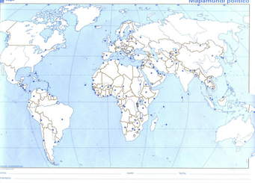
- Seleccionar información en Internet y escribir una biografía de Cristóbal Colón. Y en el mismo mapa localizar las rutas marítimas que utilizó en sus cuatro viajes al continente americano.

- Leer detenidamente el Mapa Conceptual, y elaborar un esquema con los Descubrimiento Geográficos de Fines del Siglo XV e inicios del Siglo XVI.

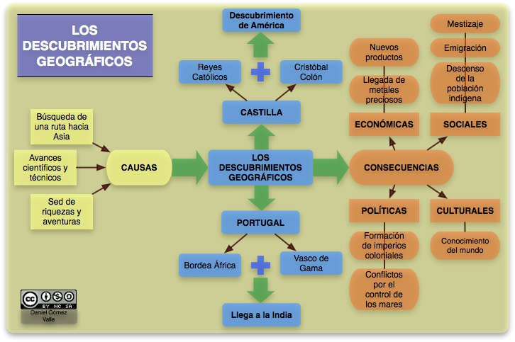
- Hacer una lectura reflexiva del texto y elaborar una síntesis explicativa con palabras propias,

La caída del impero incaico
El 15 de noviembre de 1532, Francisco Pizarro (1478-1541), el gobernador nombrado por el rey de España para ultimar la conquista del Perú, entró con sus tropas en la ciudad de Cajamarca, que se encontraba prácticamente desierta. Buscaba un encuentro decisivo con el soberano inca Atahualpa, quien preparaba su entrada triunfal en Cuzco tras haber resultado vencedor de la cruenta guerra de sucesión que le había enfrentado a su hermano Huáscar. Atahualpa y su ejército, de unos 30.000 hombres, se habían concentrado a las afueras de Cajamarca con el fin de entrevistarse con los conquistadores españoles. Pizarro envió al campamento de Atahualpa una embajada compuesta por Hernando Pizarro, su hermano, y Hernando de Soto, que solicitaron al inca una audiencia con el gobernador. Atahualpa, infravalorando la fuerza de los españoles, aceptó, y el encuentro tuvo lugar el día siguiente, el 16 de noviembre.
Desde la plaza de Cajamarca, los españoles vieron avanzar la impresionante comitiva inca, de radiante colorido. Los conquistadores españoles le habían preparado una encerrona. Tan sólo le recibió el capellán, Vicente de Valverde. Sostenía una cruz y una Biblia y le hablaba al Inca de la necesidad de reconocer al emperador Carlos V y al único Dios. Atahualpa pidió al capellán el libro y lo arrojó al suelo diciendo que a él "no le decía nada".
- Atahualpa pidió al capellán el libro y lo arrojó al suelo diciendo que a él "no le decía nada"
- Los españoles lo apresaron y trasladaron a empujones al interior del palacio de la ciudad. Meses después, Atahualpa ofreció a Pizarro llenar una estancia de oro y plata a cambio de obtener la libertad. Sin embargo, y aunque pagó un gran rescate, fue procesado y condenado a morir en la hoguera, acusado de idolatría y rebeldía. Aunque se bautizó para evitar la hoguera, el 26 de julio de 1533 murió por garrote con el nombre de Francisco de Atahualpa. Su muerte significó el hundimiento definitivo del Imperio inca.

- Elaborar una lectura comprensiva de las Corrientes colonizadoras del Actual territorio Argentino, que llevaron a cabo los españoles, durante la conquista y colonización y elaborar un Esquema al respecto.

- Teniendo en cuenta la misma bibliografía, utilizar la creatividad y destreza y elaborar una historieta al respecto con nueve viñetas.

- Observar detenidamente el Mapa de Nuestro País y explicar con tus propias palabras las tres corrientes colonizadoras.

